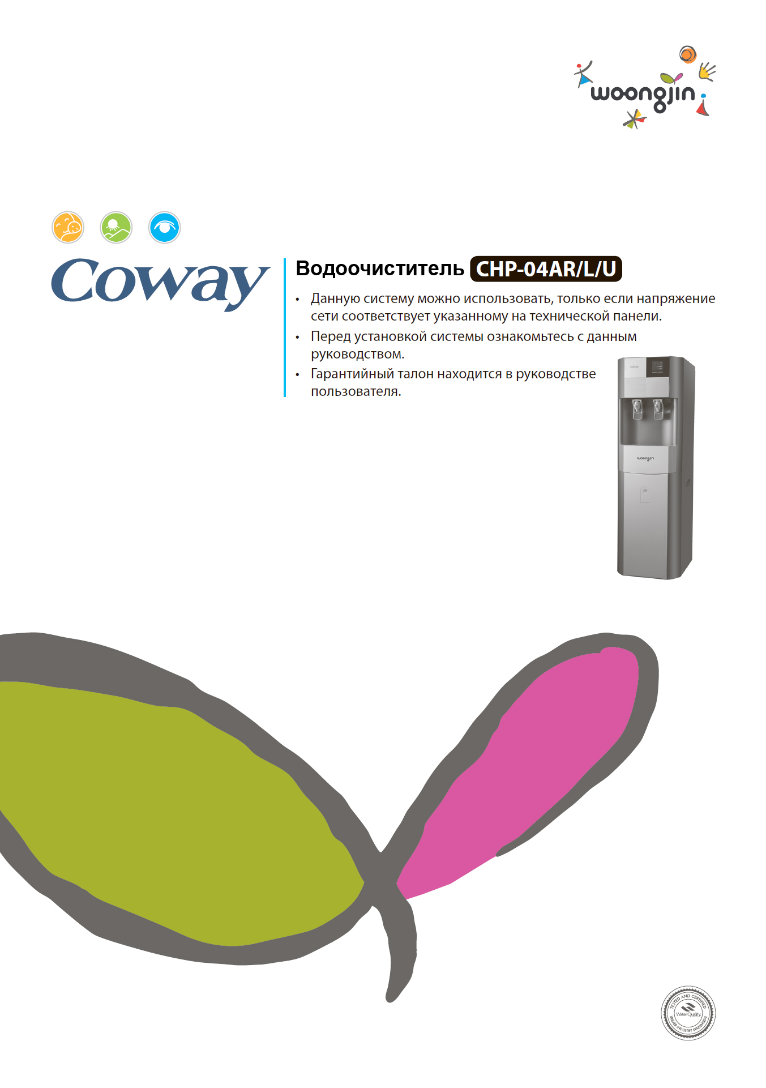

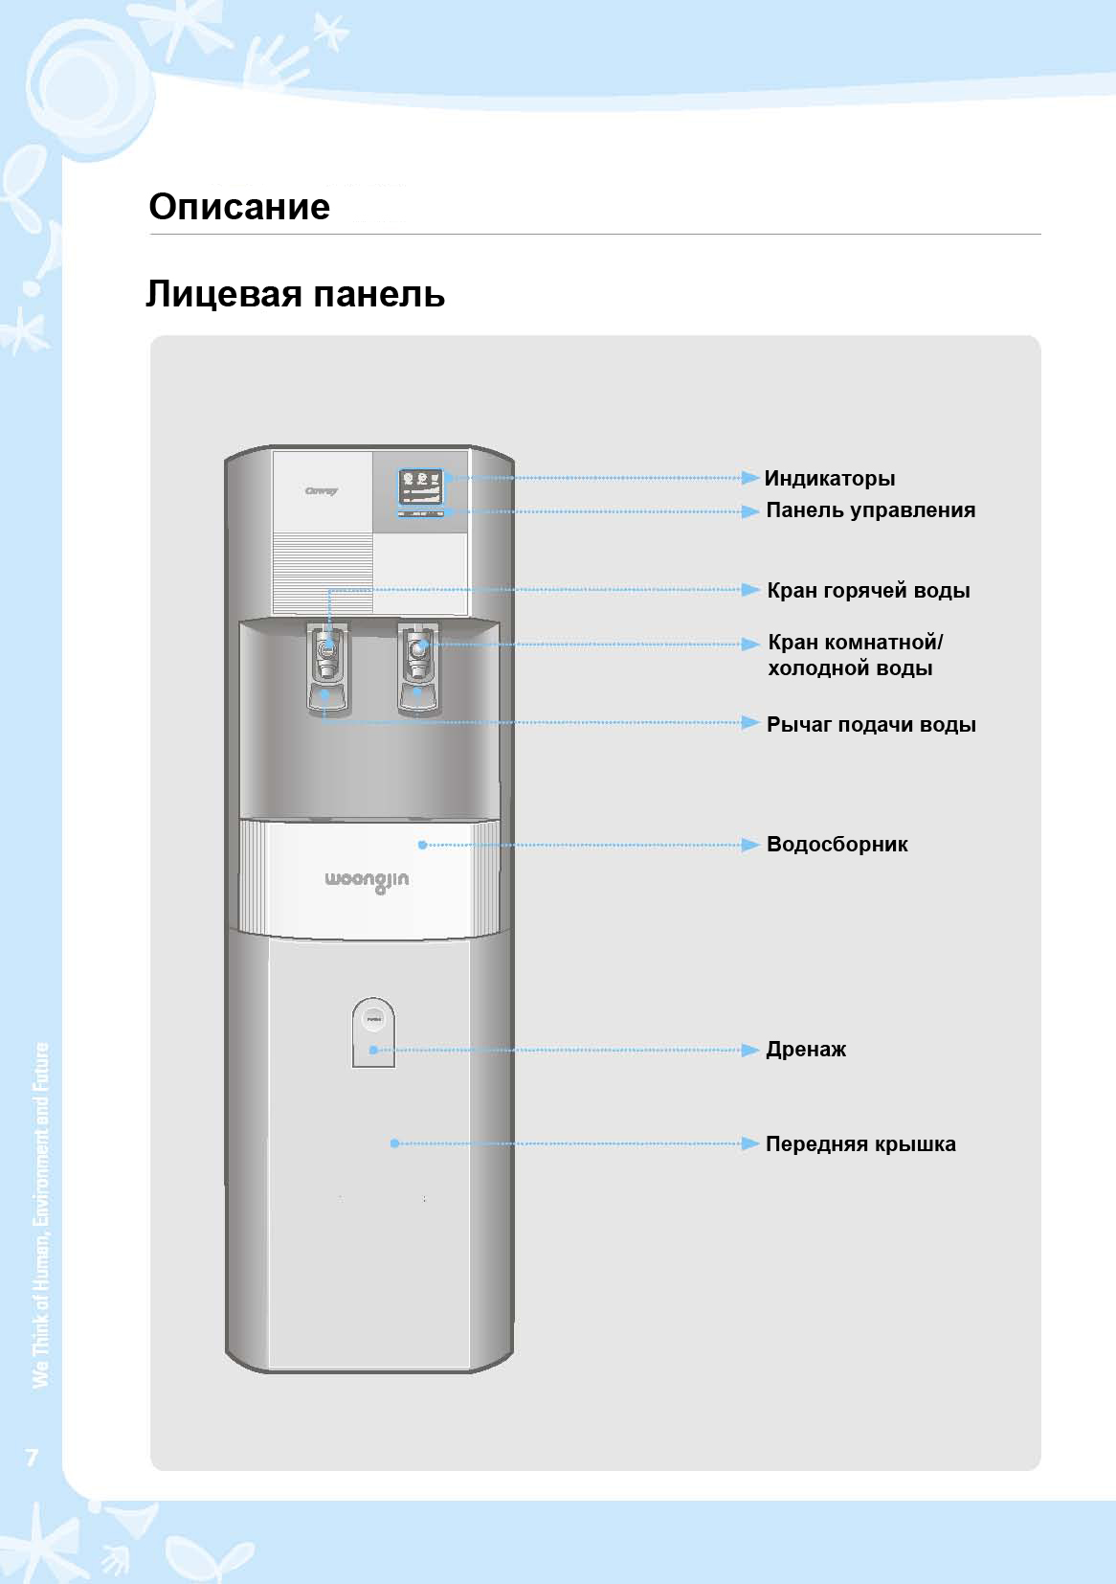

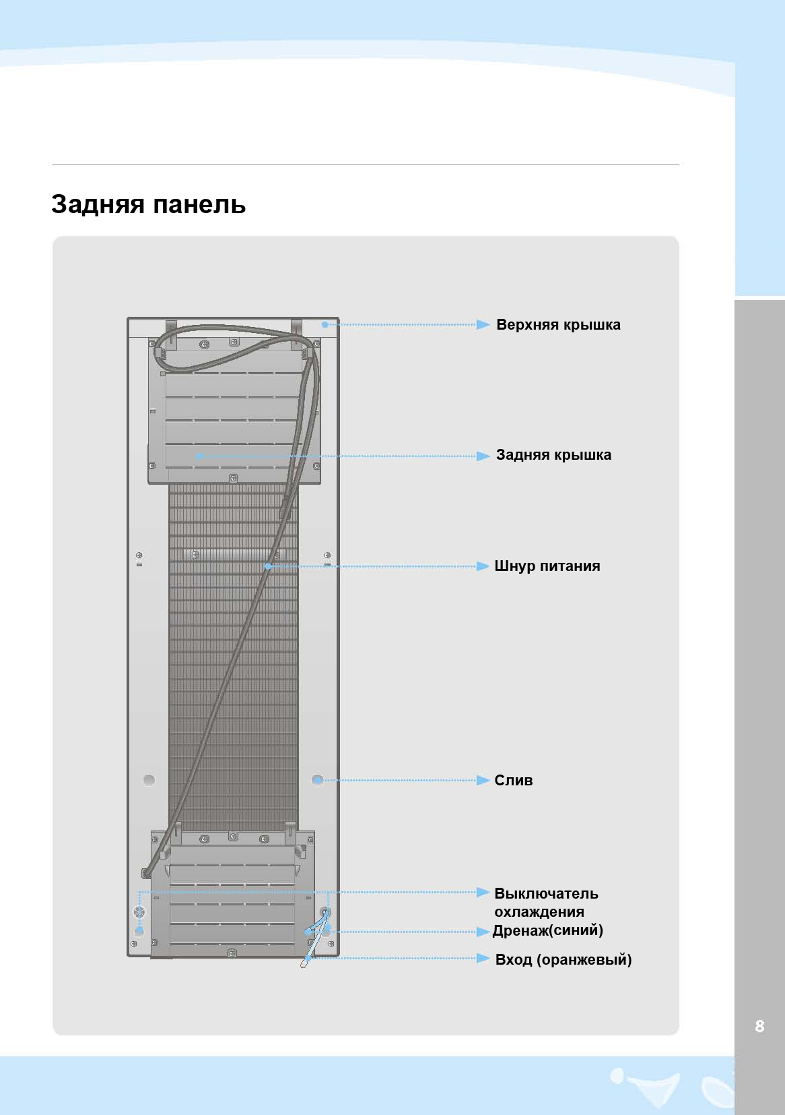

Процесс фильтрации

Система фильтрации является основной частью аппарата. Использование сторонних или старых картриджей может сказаться на производительности системы и качестве воды.

5-и ступенчатая система очистки воды (CHP-04AR/L)

- ступень: Механический фильтр
Задерживает механические частицы в исходной воде, чтобы продлить срок службы мембраны и угольных фильтров.
- ступень: Пре-карбон фильтр
Очищает воду от хлора, запаха и вредных органических соединений.
- ступень: Обратноосмотическая мембрана
Обратноосмотическая мембрана убирает из воды нитраты, барий, кадмий, свинец, селен и прочие опасные для организма вещества.
- ступень: Фильтр INNO-SENSE
Основное назначение данного фильтра – убрать запах из воды и придать приятный вкус. Также очищает воду от хлора, запаха и вредных органических соединений.
- ступень: УФ-лампа
Ультрафиолетовая лампа проводит дополнительное обеззараживание очищенной воды в накопительной емкости.

Особенности.

- Удобный кран 2-в-1.
Благодаря этому крану пользователь может выбирать, какую воду он хочет получить: холодную или комнатной температуры.

- Дренажная система.
Дренажная система выведена на лицевую сторону, благодаря этому пользователь может слить холодную/комнатную/горячую воду, не передвигая сам аппарат.

- Меньшее количество угольной пыли.
В качестве последней ступени используется специальный фильтр тонкой очистки. Он задерживает угольную пыль, которая может появиться после угольного постфильтра.

- Объемный водосборник.
Система комплектуется водосборником большого объема, что позволяет его реже обслуживать.

- Ультрафиолетовая очистка в накопительной емкости.
В накопительной емкости установлена ультрафиолетовая лампа, которая проводит дополнительное обеззараживание чистой воды.

Срок замены картриджей

Следите за сроком замены картриджей, так как от этого зависит качество очистки воды. Качество исходной воды может сильно повлиять на указанный ресурс.

Артикул | Наименование | Ресурс
WJSF14-PLUS | Механический фильтр | 6 месяцев
WJCF14-PRE | Пре-карбон фильтр | 12 месяцев
WJMF14-75 | Обратноосмотическая мембрана (CHP-04AR) | 24 месяцев
WJMF14-50 | Обратноосмотическая мембрана (CHP-04AL) | 24 месяцев
WJIF-14 / WJFCF14-POST | Фильтр тонкой очистки / Пост-карбон | 18 месяцев
WJUVF-4W-PUMP | Ультрафиолетовый модуль | 12 месяцев

Характеристики

Характеристика |  | Система
Модель |  | CHP-04AR
Способ фильтрации |  | Обратный осмос
Питание |  | См. указание на системе
Объем воды | Холодной | 4,8 л
Объем воды | Горячей | 3,6 л
Объем воды | Комнатной | 15,5 л
Объем воды | Всего | 23,9 л
Габариты |  | 380 мм (Ш) х 437 мм (Г) х 1257 мм (В)
Рабочая температура |  | 5°С - 35°С
Производительность, при 25°С |  | 227 л/сутки
Рабочее давление |  | 69 кПа – 827 кПа
Вес |  | 38,6 кг

Модель | CHP-04AR
Напряжение | 220-240 В, 50 Гц
Потребление | Охлаждение | 1,1 А
 | Нагрев | 530-660 Вт
Вес | 38,6 кг
Общая емкость | 23,9 л
Тип окружающей среды | Т
Рабочее давление | 69 – 827 кПа
Масса охлаждающей жидкости | 44 г
Тип охлаждающей жидкости | R-134a
Производитель | WOONGJIN COWAY CO., LTD.

